Resolución del Pleno del Instituto de Transparencia, Acceso a la Información Pública y Protección de Datos Personales del Estado de México y Municipios, con domicilio en Metepec, Estado de México; a ocho de agosto de dos mil dieciocho.
Visto el expediente relativo al recurso de revisión 02289/INFOEM/IP/RR/2018, interpuesto por Xxxx Xxxxxx Xxxxxx, en lo sucesivo el recurrente en contra de la respuesta a su solicitud de información con número de folio 00324/UPVT/IP/2018, por parte de la Universidad Politécnica del Valle de Toluca, en lo sucesivo el Sujeto Obligado; se procede a dictar la presente resolución, con base en lo siguiente.
- A N T E C E D E N T E S:
1. Solicitud de acceso a la información. Con fecha veintiocho de mayo de dos mil dieciocho, la parte recurrente formuló solicitud de acceso a información pública al Sujeto Obligado a través del Sistema de Acceso a la Información Mexiquense, en adelante SAIMEX, requiriéndole lo siguiente:
“CV de Juan Antonio Maldonado, quien de acuerdo a ipomex actualizado al 27 de abril es Jefe del Departamento de Tecnologías de la Información.” (sic)
Modalidad de entrega: El solicitante eligió como medio de entrega de la información el SAIMEX.
Anexos. El solicitante adjuntó a su formato de solicitud de acceso a la información pública un archivo que contiene la imagen que a continuación se representa:
_________________________________________________________________________
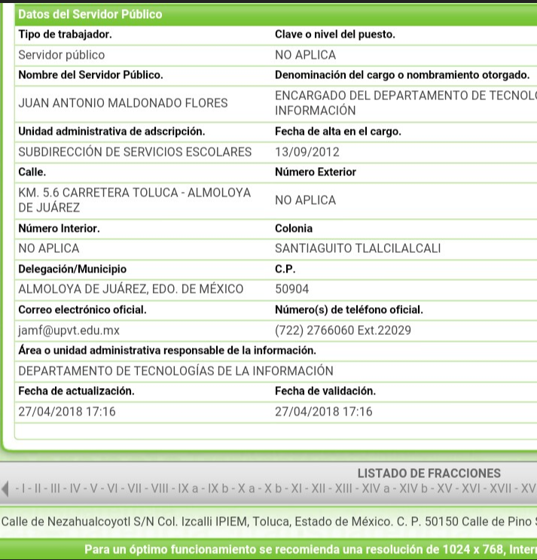
2. Respuesta. Con fecha dieciocho de junio de dos mil dieciocho el Sujeto Obligado envió su respuesta a la solicitud de acceso a la información a través del SAIMEX, la cual versa como sigue:
“…En atención a la solicitud de información pública registrada con el numero de folio 00324/UPVT/IP/2018 que realizó el 28 de mayo del año en curso, sírvase encontrar en archivo adjunto copia digitalizada en formato pdf del oficio emitido por el Servidor Público Habilitado, del Departamento de Recursos Humanos y Materiales, en el cual se detalla lo referente a su solicitud de información. Se hace de su conocimiento el término de quince días para interponer el recurso de revisión que se señala en los artículos 176,177 y 178 de la Ley de la materia, en caso de considerar que la respuesta es desfavorable a su solicitud.” (sic)

Anexos. De tal manera que adjuntó a dicha respuesta los archivos que para mejor referencia se describen a continuación:
- “00324UPVTIP2018.pdf”: El cual consiste en el oficio 205BL14002/393/2018 emitido por la Jefa del Departamento de Recursos Humanos y Materiales, mediante el cual da respuesta a la solicitud del particular refiriendo un link electrónico en el que dice puede realizar la consulta de la información deseada.
- “OFICIO 1155.pdf”: Relativo al oficio 205BL16001/1155/2018, firmado por la Titular de la Unidad de Transparencia, por virtud del cual remite al solicitante la respuesta a su solicitud emitida por el servidor público habilitado.
3. Interposición del recurso de revisión. Inconforme el solicitante con la respuesta otorgada por el Sujeto Obligado interpuso recurso de revisión a través del SAIMEX con fecha dieciocho de junio de dos mil dieciocho, a través del cual expresó lo siguiente:
a) Acto impugnado.
“Niegan la información.” (sic)
b) Motivos de inconformidad.
“La Sra. que da respuesta aparte de mentir y cometer un delito que es declarar falsamente, ya que en el siguiente link, Juan Antonio Maldonado aparece como Jefe del departamento de tecnologías de información, es contradictoria y se muestra como niega el derecho de3 acceso a la información, chequen infoem como estos delincuentes se conducen con falsedad, o si bien no tienen actualizado su Portal, INFOEM MULTENLOS http://www.ipomex.org.mx/ipo3/lgt/indice/upvt/art_92_viii.web.” (sic)

4. Turno. De conformidad con el artículo 185, fracción I de la Ley de Transparencia y Acceso a la Información Pública del Estado de México y Municipios, el recurso de revisión número 02289/INFOEM/IP/RR/2018 fue turnado al Comisionado Javier Martínez Cruz a efecto de que analizara sobre su admisión o su desechamiento.
5. Admisión del recurso de revisión: En fecha veintidós de junio de dos mil dieciocho el Comisionado ponente, admitió a trámite el recurso de revisión que ahora se resuelve, dando un plazo máximo de siete días hábiles para que las partes manifestaran lo que a su derecho resultara conveniente, ofrecieran pruebas, formularan alegatos y el Sujeto Obligado presentara su informe justificado.
6. Manifestaciones: De las constancias que integran el expediente en que se actúa se advierte que en fecha veintiséis de abril de dos mil dieciocho el Sujeto Obligado envió a través del Saimex el archivo “INFORME JUSTIFICADO RR 02289 SOLICITUD 324”, el cual consiste en su informe justificado, a través del cual medularmente ratifica la respuesta dada a la solicitud de información, por tal motivo no fue necesario ponerlo a la vista del recurrente por no actualizarse el supuesto de la fracción III del artículo 185 de la Ley de Transparencia y Acceso a la Información Pública del Estado de México y Municipios.
Por su parte el recurrente no hizo valer alegato alguno, ni ofreció pruebas en el plazo concedido para tal efecto.
7. Cierre de instrucción. En fecha primero de agosto de dos mil dieciocho el Comisionado ponente determinó el cierre de instrucción en términos de la fracción VI del artículo 185 de la Ley de Transparencia y Acceso a la Información Pública del Estado de México y Municipios.

- C O N S I D E R A N D O:
Primero. Competencia. El Instituto de Transparencia, Acceso a la Información Pública y Protección de Datos Personales del Estado de México y Municipios, es competente para conocer y resolver los presentes recursos de revisión interpuestos por la parte recurrente, conforme a lo dispuesto en los artículos 6, apartado A de la Constitución Política de los Estados Unidos Mexicanos; 5, párrafos vigésimo, vigésimo primero y vigésimo segundo, fracciones IV y V de la Constitución Política del Estado Libre y Soberano de México; 1, 2, fracción II; 13, 29, 36, fracciones I y II; 176, 178, 179, 181 párrafo tercero y 185 de la Ley Transparencia y Acceso a la Información Pública del Estado de México y Municipios; 9, fracciones I y XXIV y 11 del Reglamento Interior del Instituto de Transparencia, Acceso a la Información Pública y Protección de Datos Personales del Estado de México y Municipios.
Segundo. Oportunidad y Procedibilidad de los Recursos de Revisión. De conformidad con los requisitos de oportunidad y procedibilidad que deben reunir los recursos de revisión interpuestos, previstos en los artículos 178 y 180 de la Ley de Transparencia y Acceso a la Información Pública del Estado de México y Municipios; en la especie se advierte que el presente medio de impugnación fue interpuesto dentro del plazo de quince días previsto en el primero de los dispositivos referidos, toda vez que el Sujeto Obligado emitió su respuesta a la solicitud planteada por el solicitante en fecha dieciocho de junio de año dos mil dieciocho y la recurrente presentó recurso de revisión el mismo día; evidenciándose que la interposición del recurso se encuentra dentro de los márgenes temporales previstos en el citado precepto legal.
Sin que obste a lo anterior, que el artículo 178 en análisis, refiera que el plazo de quince días hábiles se contará a partir del día siguiente de la fecha en que el afectado tuvo conocimiento de la resolución materia de impugnación, ya que ello debe entenderse para el efecto de que transcurrido dicho plazo ya no podrá presentarse el medio de impugnación o si es que se presenta, el mismo se considerará extemporáneo, no así cuando el medio de defensa se interponga antes de que comience a correr el plazo legal; tiene aplicación por analogía, la jurisprudencia 1ª. /J.41/2015, publicada en el Semanario Judicial de la Federación y su Gaceta, Libro 19, Junio de 2015, Tomo I, página 569 de la Décima época que lleva por rubro y texto los siguientes:
“RECURSO DE RECLAMACIÓN. SU INTERPOSICIÓN NO ES EXTEMPORÁNEA SI SE REALIZA ANTES DE QUE INICIE EL PLAZO PARA HACERLO.
“Conforme al artículo 104, párrafo segundo, de la Ley de Amparo, el recurso de reclamación podrá interponerse por cualquiera de las partes, por escrito, dentro del término de tres días siguientes al en que surta efectos la notificación de la resolución impugnada. Ahora bien, dicho numeral sólo refiere que el aludido medio de defensa no puede hacerse valer después de tres días, por tanto, no impide que el escrito correspondiente se presente antes de iniciado ese término. De ahí que si dicho recurso se interpone antes de que inicie el plazo para hacerlo, su presentación no es extemporánea.”
Así también por cuanto hace a la procedibilidad de los recursos de revisión una vez realizado el análisis del formato de interposición del recurso, se colige la acreditación plena de todos y cada uno de los elementos formales exigidos por el artículo 180 de la Ley de Transparencia y Acceso a la Información Pública del Estado de México y Municipios, en atención a que fue presentado mediante el formato visible en EL SAIMEX.
Por otra parte, se advierte que resulta procedente la interposición del recurso, según lo aducido por el recurrente en sus motivos de inconformidad, de acuerdo al artículo 179, fracción I del ordenamiento legal citado, que a la letra dice:
“Artículo 179. El recurso de revisión es un medio de protección que la Ley otorga a los particulares, para hacer valer su derecho de acceso a la información pública, y procederá en contra de las siguientes causas:
I. La negativa a la información solicitada;…”
Lo anterior se estima ya que en esencia el recurrente se duele indicando que le fue negada la información que requirió.
Tercero. Materia de la revisión. De la revisión a las constancias que obran en el expediente electrónico se advierte que el tema sobre el que este Instituto se pronunciará será: verificar si la respuesta otorgada por parte del Sujeto Obligado es correcta y suficiente para satisfacer el derecho de acceso a la información pública de la parte recurrente o en su caso procede ordenar la entrega de alguna información.
Cuarto. Estudio del asunto. Del análisis de las solicitudes de información motivo del recurso de revisión que ahora se resuelve se advierte que el solicitante peticionó a la Universidad Politécnica del Valle de Toluca, le entrega del CV – en entiende currículo vitae- de Juan Antonio Maldonado, refiriendo que de acuerdo con el portal de información pública de oficio mexiquense (ipomex) del Sujeto Obligado, actualizado al 27 de abril, la persona de la que requiere la información es el Jefe del Departamento de Tecnologías de la Información.
Por su parte, el Sujeto Obligado, a través de la Jefa del Departamento de Recursos Humanos y Materiales, respondió a la solicitud, indicando que la información de interés del solicitante era factible de ser consultada en la siguiente liga electrónica http://www.ipomex.org.mx/ipo/lgt/indice/upvt/infCurricular.web y además manifestó que la persona referida por el solicitante se desempeñó como Jefe del Departamento de Tecnologías de la Información hasta el 30 de abril de 2018.
Así, inconforme con la respuesta el solicitante, al interponer su recurso de revisión indica como acto impugnado que le fue negada la información que requirió el cual es considerado como motivo de disenso, mismo que deviene infundado por las consideraciones de derecho que enseguida se exponen.
En primer momento, se señala que en la presente resolución no se analiza ni la naturaleza de la información materia de la solicitud, ni los preceptos normativos de los que se desprenda la fuente obligacional para el Sujeto Obligado, respecto de generar, poseer o administrar la información solicitada, ya que con la respuesta, se asumen ambos supuestos, en tal sentido estudiar dichos elementos resultaría ocioso ya que se ha reconocido tácitamente tener atribuciones en cuanto a la materia de la solicitud.
Ahora bien, es importante hacer mención que no pasa desapercibido que de acuerdo con el artículo 164 de la Ley de Transparencia y Acceso a la Información Pública del Estado de México y Municipios, los Sujetos Obligados debe respetar la modalidad de entrega de la información elegida por el solicitante, más aún si la vía elegida es el SAIMEX; y para que puedan realizar la entrega de la información mediante una modalidad distinta a la señalada por el particular, se debe fundar y motivar la imposibilidad de hacerlo, tal y como se lee enseguida:
“Artículo 164. El acceso se dará en la modalidad de entrega y, en su caso, de envío elegidos por el solicitante. Cuando la información no pueda entregarse o enviarse en la modalidad solicitada, el sujeto obligado deberá ofrecer otra u otras modalidades de entrega.
En cualquier caso, se deberá fundar y motivar la necesidad de ofrecer otras modalidades.”
Por lo que derivado de tal premisa si el particular eligió como modalidad para la entrega de la información que solicitó, el Sistema de Acceso a la Información Mexiquense (Saimex), se pudiera afirmar que la información debía ser proporcionada en dicha modalidad elegida.
No obstante lo anterior, resulta alusivo traer a colación lo establecido por la Ley de Transparencia y Acceso a la Información Pública del Estado de México y Municipios en sus artículos 161 y 164, a saber:
“Artículo 161. Cuando la información requerida por el solicitante ya esté disponible al público en medios impresos, tales como libros, compendios, trípticos, registros públicos, en formatos electrónicos disponibles en Internet o en cualquier otro medio, se le hará saber por el medio requerido por el solicitante la fuente, el lugar y la forma en que puede consultar, reproducir o adquirir dicha información en un plazo no mayor a cinco días hábiles. La fuente deberá ser precisa y concreta y no debe implicar que el solicitante realice una búsqueda en toda la información que se encuentre disponible.”
Del precepto anterior, se puede advertir lo siguiente:
- Existe la posibilidad para los Sujetos Obligados de dirigir a los solicitantes al medio o lugar, donde obre la información que desean conocer cuando ésta ya se encuentre disponible al público.
- En todo caso, ya sea que se proporcione la información solicitada o que se dirija al lugar o medio en que se ubique, ello se deberá hacer de conocimiento del solicitante a través de la modalidad escogida por él.
Así las cosas en el caso concreto, se estima que el Sujeto Obligado atendió la solicitud de información entregado mediante el Saimex –modalidad elegida- la precisión de la liga electrónica en que se encuentra disponible para su consulta la información requerida; en otras palabras, se respetó la modalidad elegida por el recurrente para entregarle la respuesta a su solicitud; y también acorde con lo preceptuado por el artículo 161, al conocer que la documentación que contenía la información solicitada se encuentra disponible al público de manera electrónica, toda vez que –se insiste- la Ley de la materia se lo permite, le indicó al recurrente le dirección electrónica en la que podría consultar la información curricular de la persona indicada en la solicitud de información.
Lo anterior es así pues de la consulta a la dirección electrónica a la que se dirigió al solicitante se desprende lo que a continuación se representa:
____________________________________________________________________________________________________________________________________________________________________________________________________________________________________________________________________________________________________
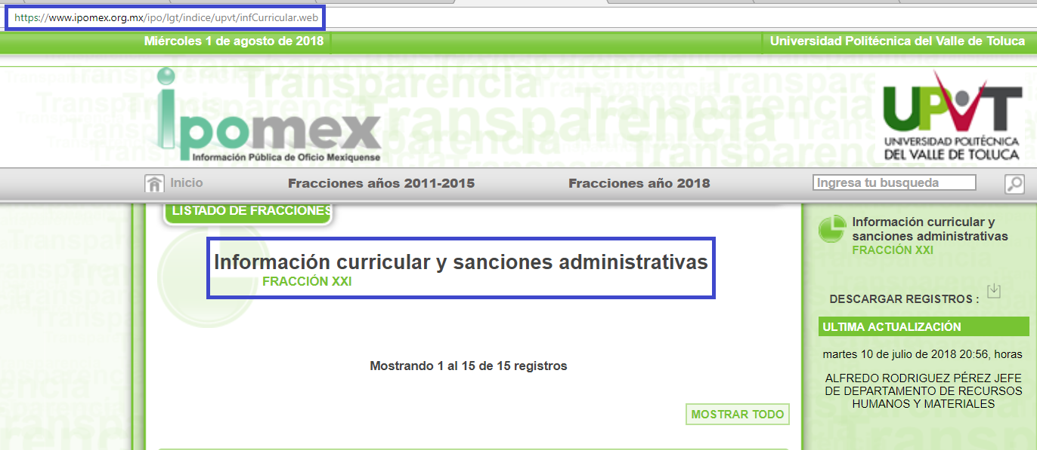
(…)
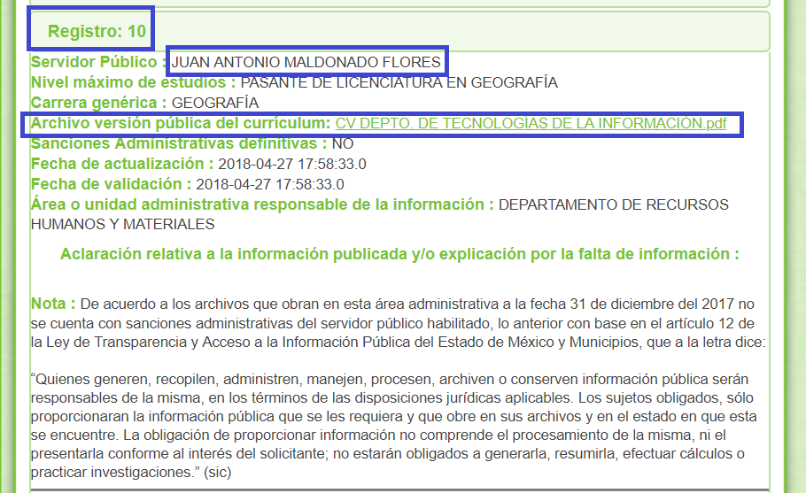
Así, al descargar el archivo que contiene la versión pública del currículo de la referida persona, es factible de observar lo siguiente:
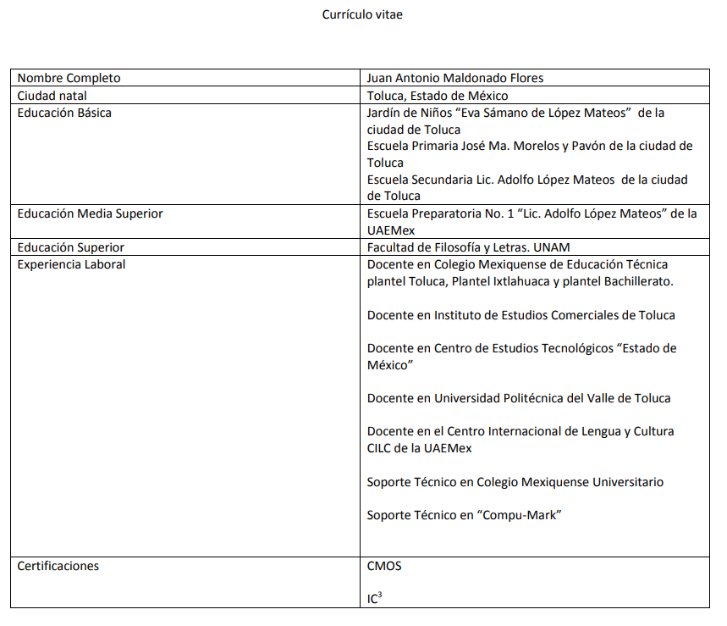
Luego entonces, el Sujeto Obligado, cumplió con atender la solicitud de acceso a la información pública, pues hizo de conocimiento del particular a través de la modalidad elegida para recibir la respuesta, el sitio electrónico en que podría consultar la información que correspondiente al currículo vitae de la persona que fue requerida.
Por tanto, si según lo dispuesto por el artículo 166 de la Ley citada, la obligación de acceso a la información pública se tendrá por cumplida cuando el solicitante tenga a su disposición la información requerida o cuando realice la consulta de la misma en el lugar en que ésta se localice, en el presente asunto es procedente tener por cumplida la obligación de acceso a la información pública por parte del Sujeto Obligado para con el recurrente, derivado de que se realizó la entrega de la información que obra en los archivos del Sujeto Obligado que guarda congruencia con la solicitud de información.
Finalmente respecto de las manifestaciones vertidas por el recurrente en el apartado de motivos de inconformidad de su formato del recurso de revisión, relativa a que el Sujeto Obligado “…aparte de mentir y cometer un delito que es declarar falsamente…” devienen en manifestaciones subjetivas, esto es, consideradas como verdad por el recurrente pero sin sustento alguno que las demuestre, por ende respecto de las mismas no resulta procedente realizar argumentación alguna por parte de este Órgano Garante.
No obstante lo anterior, en razón de que la inconformidad del recurrente resulta de la información proporcionada por el Sujeto Obligado relativa a que la persona de la que se peticionó la información se desempeñó con el cargo referido hasta el 30 de abril del presente año; ello derivado de que de la consulta al portal de información pública de oficio mexiquense, la persona indicada todavía aparece en dicho sistema, para lo cual proporciona un liga electrónica de cuya consulta se observa lo que en seguida se observa:
______________________________________________________________________________________________________________________________________________________________________________________________________________________________________________________________________________________________________________________________________________________________________________________________________________________________________________________
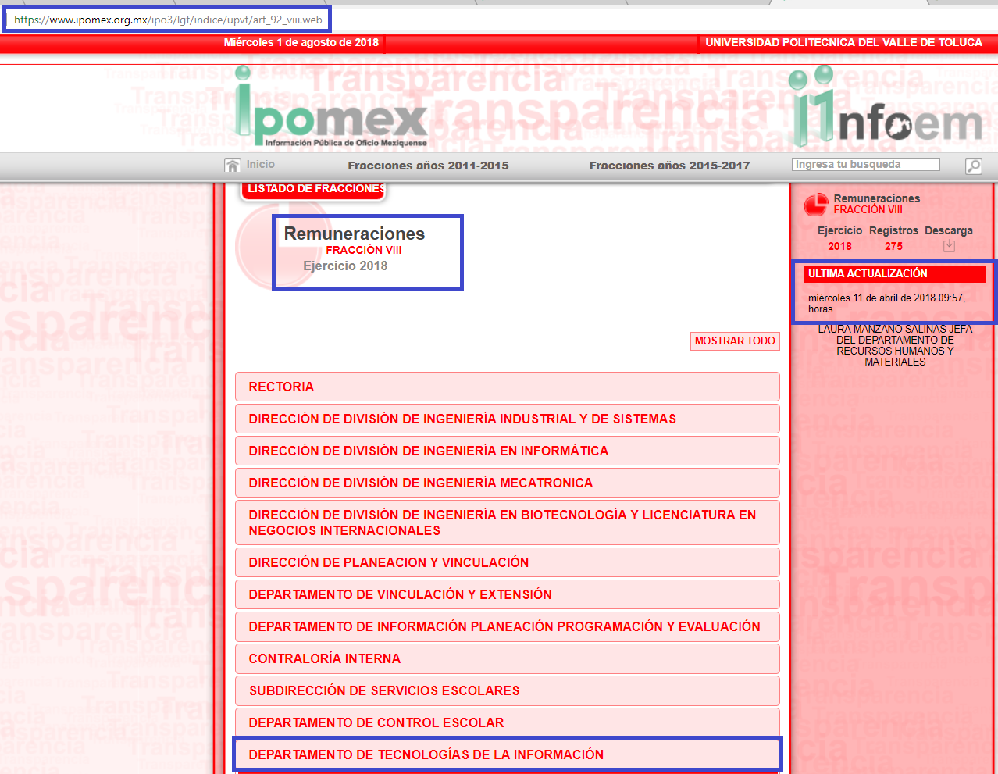
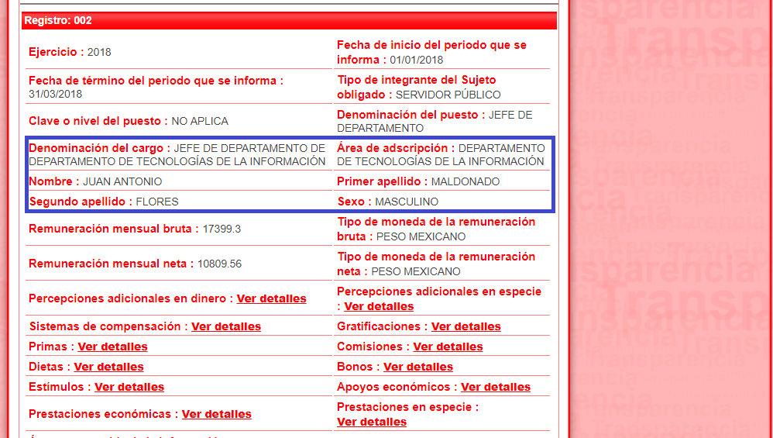
No debe pasar desapercibido para el recurrente, que efectivamente aún se encuentra publicada la información de la persona referida en su solicitud de información, como parte de la plantilla de personal de Sujeto Obligado, sin embargo, también cierto es que claramente se observa que la fecha de actualización de dicho apartado del portal ipomex, lo es la de 11 de abril de 2018; es decir, fecha en que según el propio dicho del Sujeto Obligado la citada persona aún era su servidor público.
Por lo que si bien es cierto que de acuerdo a la Ley de Transparencia y Acceso a la Información Pública del Estado de México y Municipios, concretamente con su artículo 11 en la generación, publicación y entrega de la información se deben garantizar ciertos principios, entre ellos el que la información de que se trate sea actualizada; lo cierto es que dicha inconsistencia no forma parte de la materia de litis del presente asunto, donde se solicitó únicamente el currículo de determinada persona y la controversia a analizar versaba específicamente en valorar si se había cumplido con la entrega o no de la información, como ya se hizo.
Por lo tanto, no es posible pronunciarse sobre la actualización de la información que el Sujeto Obligado mantiene publicada en su portal de información pública de oficio mexiquense (ipomex) mediante la presente resolución; no obstante lo anterior el particular cuenta con la facultad de ejercer su derecho de denuncia, por incumplimiento a las obligaciones de transparencia establecido en los artículos 111 a 121 de la Ley de Transparencia y Acceso a la Información Pública del Estado de México y Municipios, por ende se dejan a salvo los derechos del recurrente en tal sentido si así los considera ejercibles.
Asimismo se invita al Sujeto Obligado a mantener actualizada la información que constituye obligación de transparencia y que por tanto debe publicar en los portales destinados para tal efecto, a fin de cumplir con la naturaleza de publicidad de manera oficiosa de la misma.
En tales circunstancias, ante lo infundado de los motivos de inconformidad resulta procedente confirmar la respuesta que el Sujeto Obligado otorgó a la solicitud de acceso a la información pública del recurrente.
Así, con fundamento en lo prescrito en los artículos 5 párrafos vigésimo, vigésimo primero y vigésimo segundo de la Constitución Política del Estado Libre y Soberano de México; 2, fracción II; 29, 36 fracciones I y II; 176, 178, 179, 181, 185 fracción I de la Ley de Transparencia y Acceso a la Información Pública del Estado de México y Municipios, este Pleno:
- R E S U E L V E:
Primero. Son infundados los motivos de inconformidad aducidos por la recurrente, por ende, en términos de los argumentos de derecho señalados en el considerando Cuarto, se CONFIRMA la respuesta del SUJETO OBLIGADO.
Segundo. Remítase al Responsable de la Unidad de Transparencia del Sujeto Obligado para su conocimiento, la presente resolución.
Tercero. Hágase del conocimiento de la parte recurrente, la presente resolución, así como, que de conformidad con lo establecido en el artículo 196 de la Ley de Transparencia y Acceso a la Información Pública del Estado de México y Municipios, podrá impugnarla vía Juicio de Amparo en los términos de las leyes aplicables.
ASÍ LO RESUELVE, POR UNANIMIDAD DE VOTOS, EL PLENO DEL INSTITUTO DE TRANSPARENCIA, ACCESO A LA INFORMACIÓN PÚBLICA Y PROTECCIÓN DE DATOS PERSONALES DEL ESTADO DE MÉXICO Y MUNICIPIOS, CONFORMADO POR LOS COMISIONADOS; ZULEMA MARTÍNEZ SÁNCHEZ; EVA ABAID YAPUR, CON AUSENCIA JUSTIFICADA; JOSÉ GUADALUPE LUNA HERNÁNDEZ Y JAVIER MARTÍNEZ CRUZ; EN LA VIGÉSIMA OCTAVA SESIÓN ORDINARIA CELEBRADA EL OCHO DE AGOSTO DE DOS MIL DIECIOCHO, ANTE EL SECRETARIO TÉCNICO DEL PLENO ALEXIS TAPIA RAMÍREZ.
Zulema Martínez Sánchez
Comisionada Presidenta
(Rúbrica)

Eva Abaid Yapur  Comisionada  (Ausencia justificada) | José Guadalupe Luna Hernández  Comisionado  (Rúbrica)
Javier Martínez Cruz
Comisionado
(Rúbrica)

Alexis Tapia Ramírez
Secretario Técnico del Pleno
(Rúbrica)

Esta hoja corresponde a la resolución de ocho de agosto de dos mil dieciocho, emitida en el recurso de revisión 02289/INFOEM/IP/RR/2018.

